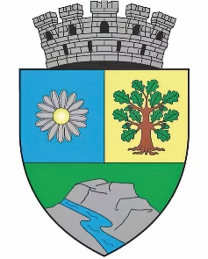
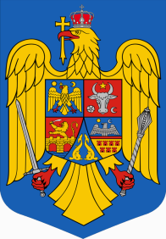
ROMÂNIA
JUDEŢUL BIHOR
MUNICIPIUL MARGHITA
CONSILIUL LOCAL AL MUNICIPIULUI MARGHITA

Proiect de hotărâre
privind aprobarea bilanțului contabil, contului de rezultat patrimonial,
contului de execuție bugetară, politicilor contabile, notelor explicative la
situațiile financiare și indicatorii financiari ai Municipiului Marghita
la data de 31.12.2024

Analizând temeiurile juridice, respectiv:
-prevederile art. 28, alin (1), art. 36 alin. (1),alin.(6),așin.(7),alin.(10) din Legea contabilităţii nr. 82/1991, republicată, cu modificările şi completările ulterioare,
- prevederile art. 57 alin. (1) și (4) din Legea 273/2006 privind finanțele publice locale cu modificările și completările ulterioare,
- prevederile Ordinului Ministerului Finantelor Publice nr.6688/16.12.2024 pentru aprobarea normelor metodologice privind încheierea exercițiului bugetar al anului 2024,
- prevederile capitolului 2 din Ordinul nr. 1917/2005 pentru aprobarea Normelor metodologice privind organizarea și conducerea contabilității instituțiilor publice , Planul de conturi pentru instituțiile publice și instrucțiunile de aplicare a acestuia .

Ținând cont de:
- referatul de aprobare înregistrat cu nr. 2867 din 19.03. 2025 în calitate de inițiator al proiectului de hotărâre privind aprobarea bilanțului, contului de rezultat patrimonial și contului de execuție bugetară a UAT Marghita, la data de 31.12.2024;
- raportul de specialitate înregistrat cu nr. 2868 din 19.03.2025 al Serviciului buget-contabilitate, salarizare și resurse umane;
În temeiul prevederilor art. 196, alin. (1) lit. a), din OUG 57/2019- Codul administrativ, cu modificările și completările ulterioare,

Primarul Municipiului Marghita, propune următorul

Proiect de hotărâre:
Art. 1 Se aprobă bilanțul contabil, contul de rezultat patrimonial, contul de execuție bugetară, politicile contabile, notele explicative la situațiile financiare și indicatorii financiari ai Municipiului Marghita, la data de 31.12.2024, conform anexei, care face parte integrantă din prezenta hotărâre.

Art. 2 Prezenta hotărâre se comunică cu : Instituția Prefectului Bihor, Primarul municipiului Marghita, Serviciul buget-contabilitate, salarizare, resurse umane, AJFP Bihor, afișare pe site-ul instituției www.marghita.ro, la dosar.

Inițiator: primar Zsolt DEMIÁN Avizat legalitate
Secretar general U.A.T.
Jr. Demeter Cornelia

